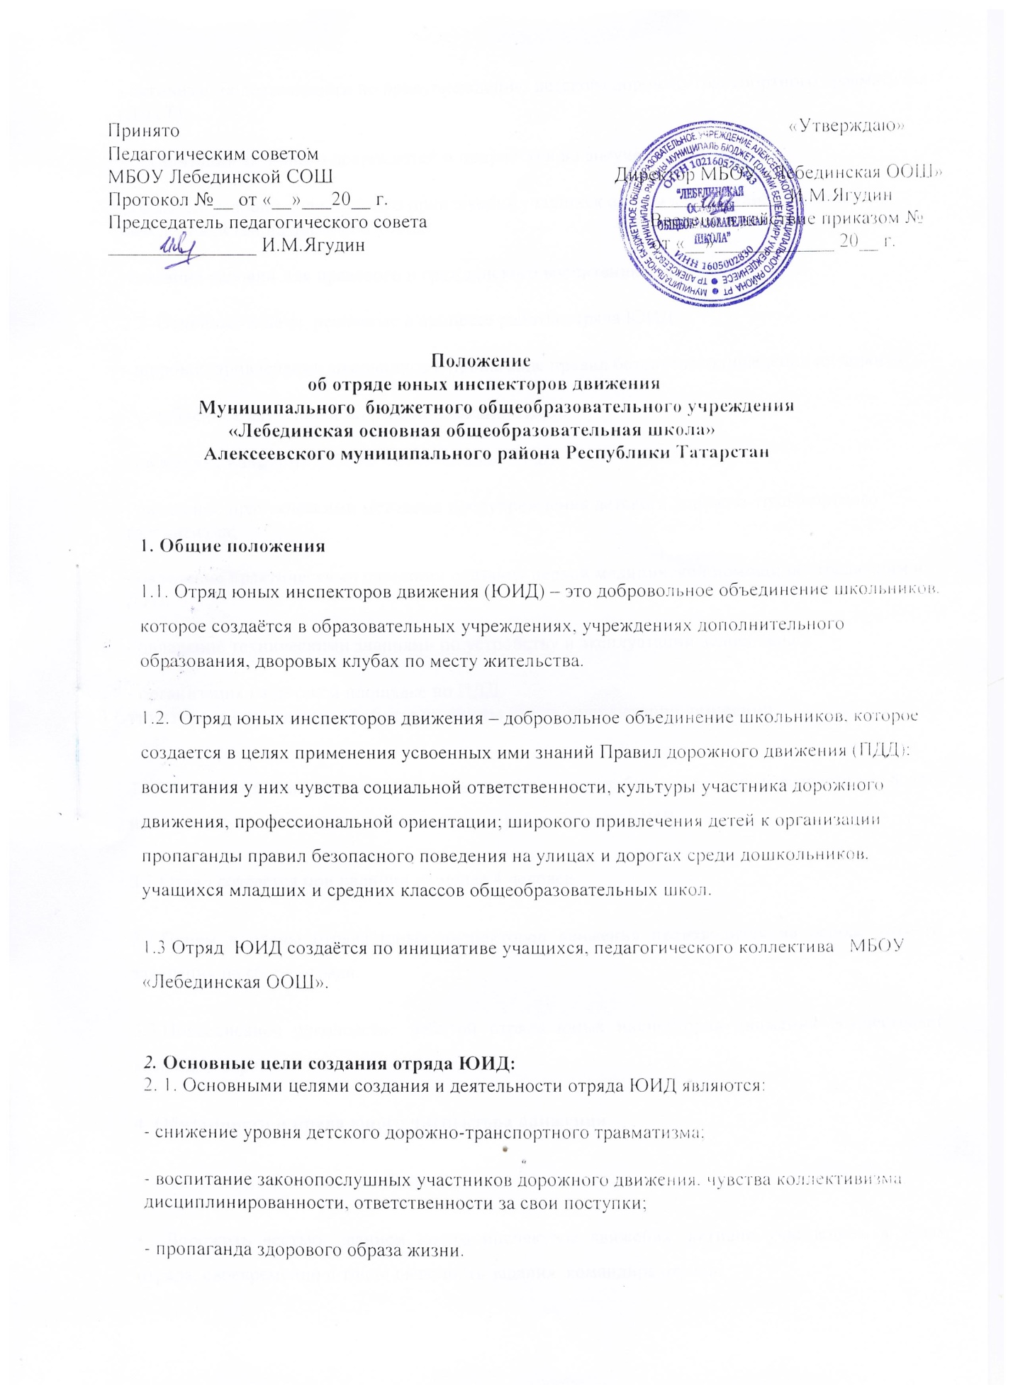

- активизация деятельности по предупреждению детского дорожно-транспортного травматизма (ДДТТ);
- организация активного досуга детей и подростков во внеучебное время;
- создание условий для широкого привлечения учащихся школы к пропаганде безопасного поведения детей на дорогах и улицах;
-создание условий для правового и гражданского воспитания учащихся.
2.2. Основные задачи, решаемые в процессе работы отряда ЮИД:
- широкое привлечение школьников к пропаганде правил безопасного поведения на дорогах;
- углубленное изучение и закрепление знаний ПДД;
- овладение навыками работы по пропаганде ПДД;
- овладение практическими методами предупреждения детского дорожно-транспортного травматизма;
- овладение практическими навыками оказания первой медицинской помощи пострадавшим в ДТП;
- овладение техническими знаниями по устройству и эксплуатации велосипеда;
- организация на детской площадке по ПДД.
3.Структура и организация работы дружины юных инспекторов движения.

3.1.Членами отряда юных инспекторов движения могут быть учащиеся в возрасте от 8 лет, изъявившие желание активно участвовать в работе отряда ЮИД.
3.1.Отряд создается при наличии не менее 4 человек.
3.2.Прием в члены отряда юных инспекторов движения производится на основе устного заявления на сборе отряда.
3.3.Повседневное руководство работой отряда юных инспекторов движения осуществляет командир отряда.
4. Обязанности и права юного инспектора движения
Юный инспектор движения обязан:
• Дорожить честью, званием юного инспектора движения, активно участвовать в делах отряда, своевременно и точно выполнять задания командира отряда.
• Изучать Правила дорожного движения и быть примеров в их исполнении.
• Вести разъяснительную работу среди сверстников и детей младшего возраста по пропаганде Правил дорожного движения.
• Всемерно беречь и укреплять общественный правопорядок, участвовать в предупреждении нарушений детьми Правил дорожного движения.
• Укреплять здоровье, систематически заниматься физической культурой и спортом.
Юный инспектор движения имеет право:
• Участвовать в обсуждении всех вопросов, относящихся к деятельности отряда, и вносить соответствующие предложения.
• Обращаться за помощью и консультацией по вопросам безопасности дорожного движения и общественного правопорядка в местные органы милиции и Госинспекции.
• Участвовать в патрулировании на улицах, в микрорайоне школы по соблюдению Правил дорожного движения, организации разумного досуга детей и подростков.
• Юный инспектор движения может награждаться за активную работу в отряде грамотами, направляться на районные, областные слеты юных инспекторов движения

